PRESSEINFORMATION
14. Dezember 2021

Komfort für die Garage mit Ein-Mann-Montage
Der DRIVE Action Garagentorantrieb von Schellenberg stellt sich auf jedes Tor ein
Aussteigen war gestern. Heute geht es Dank zuverlässiger Garagentorantriebe bei Wind und Wetter deutlich komfortabler und geschützter zu. Dabei ist das Nachrüsten mit einer cleveren Lösung sogar von nur einer Person durchführbar. Dafür hat Schellenberg die neue Generation des beliebten Garagentorantriebs DRIVE Action entwickelt.

Die Steuerung erfolgt per Funk. Zwei 4-Kanal-Handsender sind obligatorisch mit dabei. Wer sich später noch für eine zusätzliche Bedienung per Handy entscheidet, kann seinen Torantrieb mit dem Smartphone Garagentoröffner von Schellenberg erweitern. Dafür ist kein Umbau nötig, sondern der kleine Funkempfänger wird einfach am Antrieb befestigt und mit der Steuerung des Antriebsmotors verbunden. Abschließend noch die kostenlose Schellenberg-App aufs Smartphone laden, die Funkverbindung per Bluetooth herstellen und fertig.

Selbstlernender Antrieb, Beleuchtung und Langzeiteinsatz
Damit Heimwerker schnell zu ihrem Wunsch-Garagentorantrieb kommen, ist nicht nur der Einbau des neuen DRIVE Action besonders einfach. Der Garagentorantrieb passt sich an jedes bestehende Sektional- oder Schwingtor mit maximaler Fläche von 8 m² an. Und auch die Endlagen des Tores stellt der selbstlernende Antrieb selbstständig ein.
Praktisch, gerade in der dunklen Jahreszeit: Der neue Schellenberg-Antrieb leuchtet nicht nur beim Öffnen und Schließen des Tores. Er sorgt auch über die integrierte Licht-An-Aus-Funktion per Handsender auf Wunsch für Beleuchtung.
Damit sich frischgebackene DRIVE Action-Besitzer für viele Jahre über mehr Komfort freuen können, wurde wie bei allen Schellenberg-Garagentorantrieben auch hier ein Dauertest durchgeführt. Rund 15.000 Mal Rauf- und wieder Herunterfahren stand auf dem sportlichen Programm, was der DRIVE Action souverän absolvierte. Damit ist geprüfte Qualität gesichert.

Auf Nummer sicher gehen
Damit der komfortable Schellenberg-Antrieb für lange Zeit das Garagentor bewegt, ist er zusätzlich mit einer Softstart- und Softstopp-Automatik ausgestattet. Sie schont Antrieb und Garagentor beim Öffnen und Schließen. Dafür wird die Geschwindigkeit kurz vor dem Erreichen der Tor-Endlagen verlangsamt. Der Übergang bis zum Stillstand verläuft so besonders sanft.
Darüber hinaus sorgt die elektronische Hinderniserkennung für Sicherheit. So sind Personen, Gegenstände und auch das Tor bestens geschützt.
Auch in puncto Einbruchschutz bringt der DRIVE Action eine starke Abwehr mit in die Garage. Dafür sorgt seine stabile Verbindungsstange zum Garagentor.

Für Heimwerkerinnen und Heimwerker, die allein montieren möchten, stehen auch dank des größtenteils vormontierten Antriebs einfach alle Tore offen. Wer nicht selbst Hand anlegen möchte, kann sich an den hauseigenen Montage-Service von Schellenberg wenden.

Wörter: 385
Zeichen inkl. Leerzeichen: 2.879

Über die Alfred Schellenberg GmbH
Schellenberg ist ein mittelständisches Familien-Unternehmen aus Siegen.
Mit smarten Antrieben für zu Hause nimmt Schellenberg eine führende Marktposition ein und entwickelt innovative Produkte für die einfache Nachrüstung. Seit mehr als 35 Jahren ist das Unternehmen Partner von Bau- und Fachmärkten, dem E-Commerce-Handel sowie dem Handwerk.
schellenberg.de

Pressebild 01
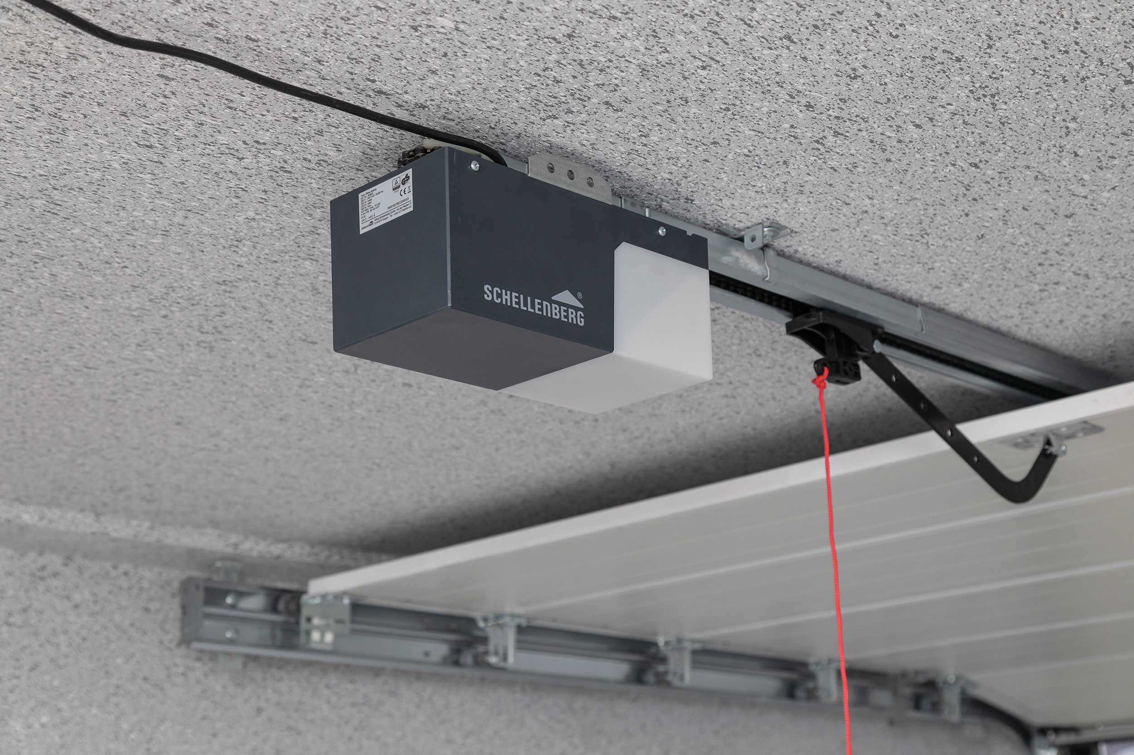
© Schellenberg
Bildunterschrift: Die neue Generation des beliebten Garagentorantriebs DRIVE Action von Schellenberg.

Pressebild 02
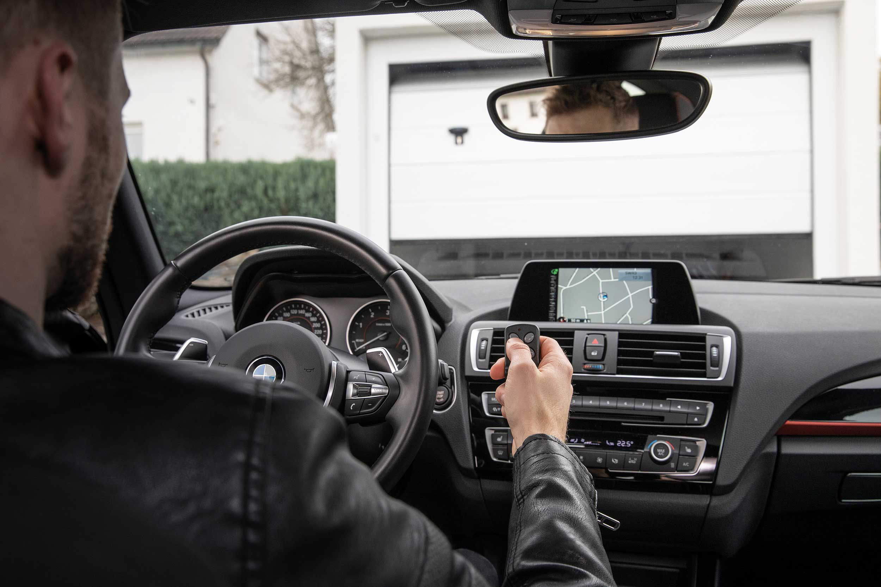
© Schellenberg
Bildunterschrift: Gesteuert wird per Funk. Zwei praktische 4-Kanal-Handsender sind obligatorisch mit dabei.

Pressebild 03 (stellvertretend für 18 weitere Montagedetailbilder)
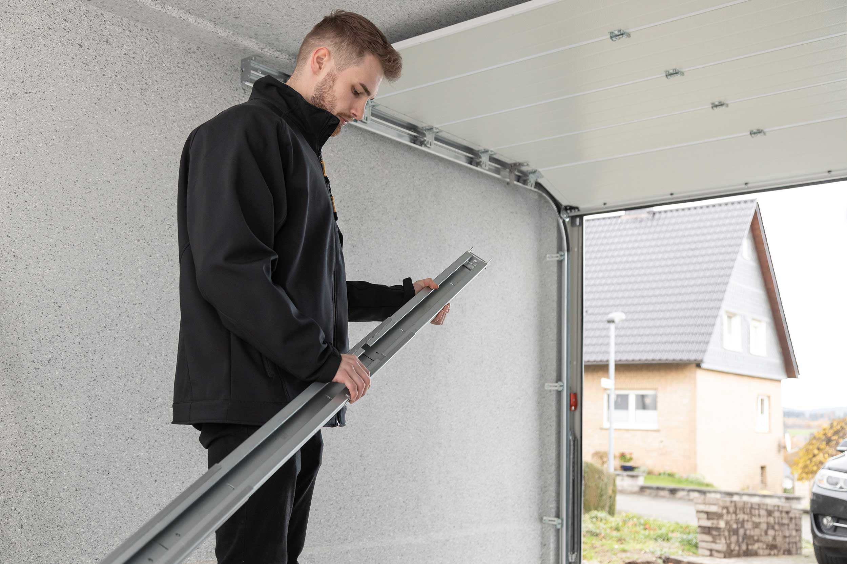
© Schellenberg
Bildunterschrift: Der DRIVE Action Garagentorantrieb lässt sich von einer Person montieren.

Pressebild 04
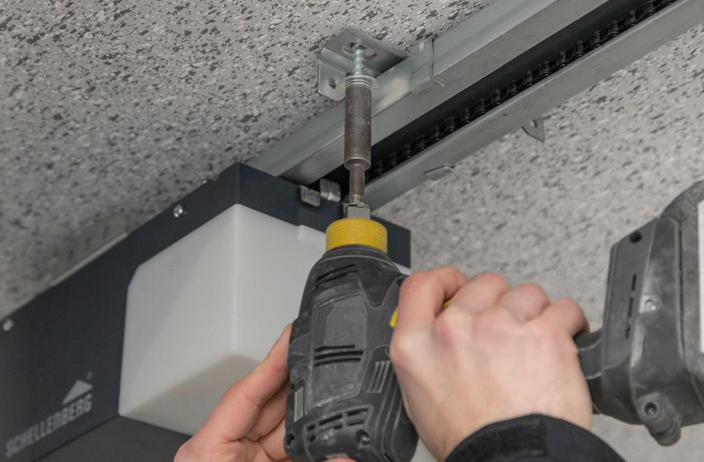
© Schellenberg

Pressebild 05
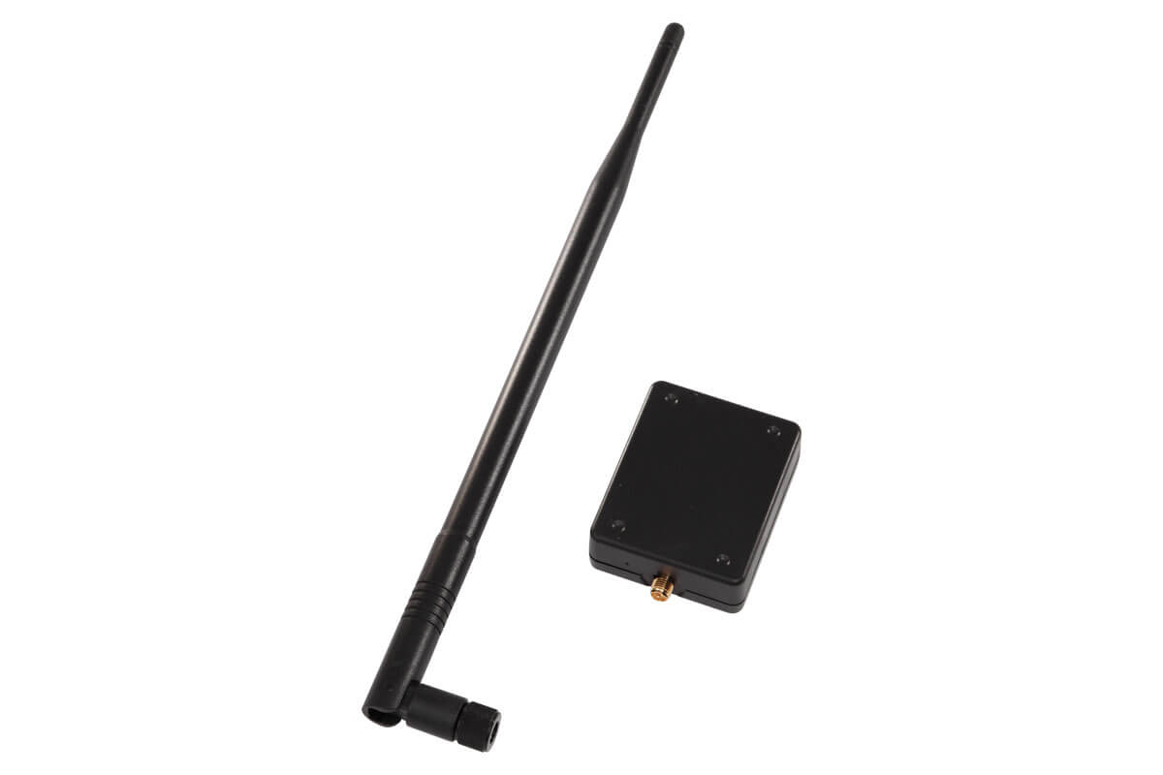
© Schellenberg
Bildunterschrift: Für die Garagentorsteuerung über die kostenlose Schellenberg-App können Garagentorantriebe ohne Umbau mit den Smartphone Garagentoröffnern von Schellenberg erweitert werden.

Kontakt:
Alfred Schellenberg GmbH
An den Weiden 31
57078 Siegen
www.schellenberg.de

Ihr Ansprechpartner:
V.i.S.d.P
Stefan Köhler
PR/Media

Tel.: 0271 89056-450
stefan.koehler@schellenberg.de

